KORIST OD ŠUMA

Šuma je veliko bogatstvo. U njoj raste hrana za životinje i ljude .
Proizvodi kisik ( zato je u šumi svježi zrak). Šume su pluća Zemlje.
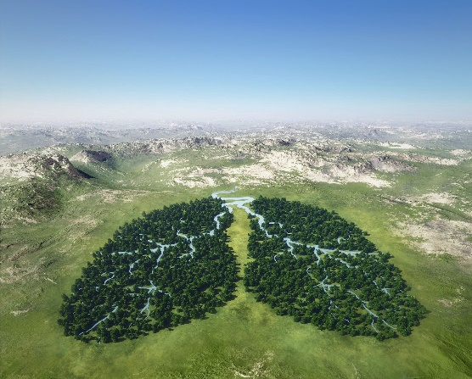

Drvo služi za ogrjev i kao građevinski materijal.

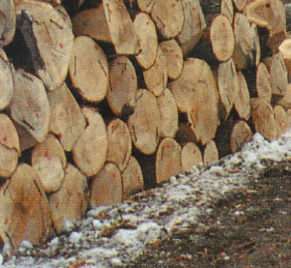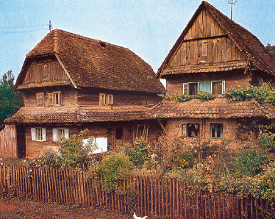

Šume treba čuvati
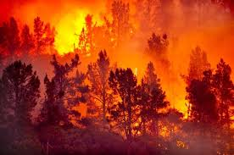
Šumari paze na sječu drveća Šume treba štititi od požara.
Kad štedimo papir čuvamo naše šume . ( Objasni )

